AGENCE DE PRESSE YONHAP
Today's da5 août 2023
Météo

Exercice aérien franco-coréen : le Nord exhorte la France à « redresser sa situation interne »

Oh Jeong-hun

FONT SIZE
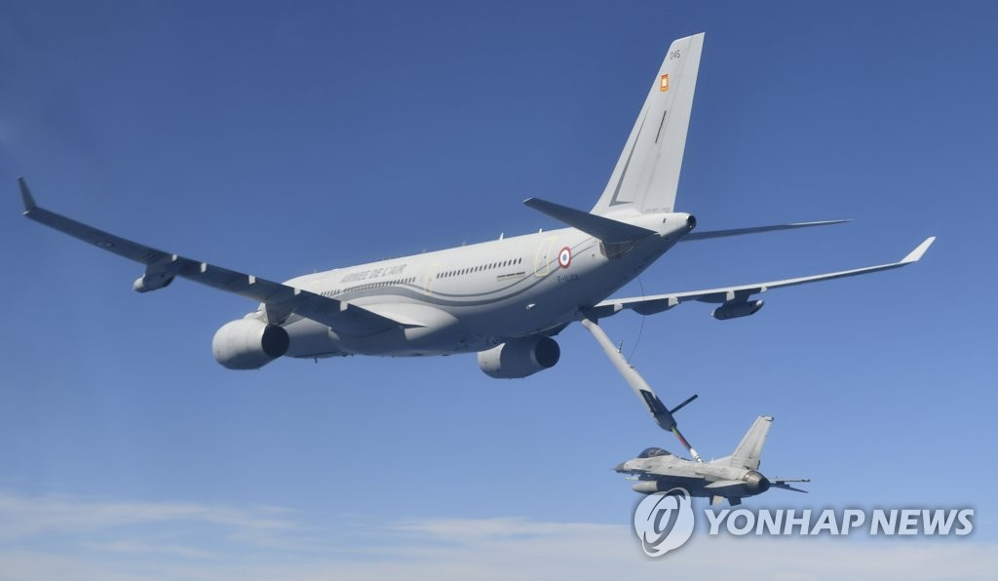
Exercice de ravitaillement en vol
Un avion militaire de transport et de ravitaillement à large fuselage de l'armée de l'air française, A330 Multi Role Tanker Transport (MRTT), ravitaille un avion de chasse sud-coréen F-16 au-dessus d'une base aérienne à Gimhae, dans la province du Gyeongsang du Sud, le mardi 25 juillet 2023, lors d'un exercice aérien mené par la Corée du Sud et la France, à deux jours du 70e anniversaire de l'armistice de la guerre de Corée (1950-1953). (Photo fournie par l'armée de l'air. Revente et archivage interdits)

SEOUL, 2 août (Yonhap) -- Suite à l'exercice aérien entre la France et la Corée du Sud au sud de la péninsule coréenne, effectué le 25 juillet dernier à l'approche du 70e anniversaire de l'armistice de la guerre de Corée (1950-1953), la Corée du Nord a demandé ce mercredi à la France d'arrêter cet «acte irresponsable» et la «provocation militaire non dissimulée».
Dans un article signé par le chercheur Ryu Kyong-chol de l'Association Corée-Europe, relayé par l'Agence centrale de presse nord-coréenne (KCNA), la Corée du Nord a critiqué la France qui a mené un exercice militaire aérien dans la péninsule coréenne et l'a estimé comme une provocation qui «menace la sécurité et les intérêts de la République populaire démocratique de Corée (RPDC), en soutien à la politique d'hostilité des Etats-Unis à son égard.»
L'article sous le titre «La provocation de se faire payer sûrement» a indiqué que la situation de la péninsule coréenne est «au bord d'une guerre nucléaire» avec le déploiement d'un «sous-marin stratégique nucléaire géant des Etats-Unis chargé de têtes nucléaires capables de réduire un pays en cendres», ajoutant : «A ce moment précis, la France a envoyé des avions de chasse dans la péninsule coréenne, techniquement en guerre. Alors, il n'y a pas d'autre interprétation possible que cet acte de la France vise à considérer la RPDC comme un ennemi.»
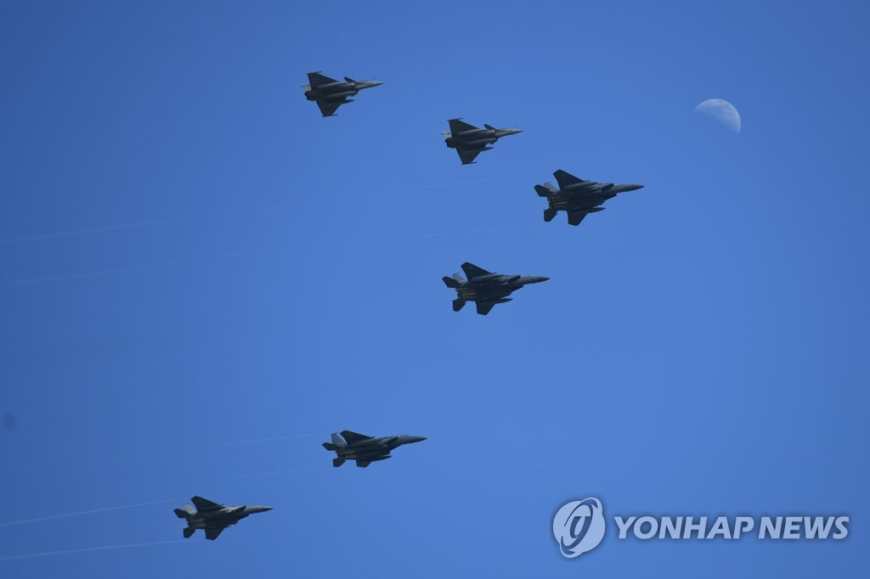
Exercice aérien Corée-France
Des chasseurs sud-coréens F-15K et des avions de combat français Rafale effectuent un exercice aérien combiné au-dessus d'une base aérienne à Gimhae, dans la province du Gyeongsang du Sud, le mardi 25 juillet 2023, à deux jours du 70e anniversaire de l'armistice qui a mis fin à la guerre de Corée (1950-1953). (Photo fournie par l'armée de l'air. Revente et archivage interdits)

Les deux Corées sont divisées depuis la guerre de Corée qui a été suspendue par une trêve signé le 27 juillet 1953 et pas par un accord de paix. Alors théoriquement, les deux parties sont toujours en état de guerre. Cette année, les deux Corées ont célébré le 70e anniversaire du cessez-le-feu. Le Nord le considère comme le «Jour de la victoire dans la Guerre de libération de la patrie» tandis que le Sud fête la signature de l'armistice.
A cette occasion, la France, qui avait envoyé durant la guerre un contingent militaire de plus de 3.000 soldats sous le drapeau des Nations unies, a effectué pour la première fois depuis la guerre de Corée un exercice militaire aérien avec l'armée sud-coréenne en mobilisant deux chasseurs Rafale, un avion de transport A400M et un avion ravitailleur multirôle A330.
Face à cette action concrète de la France, une alliée fidèle de la Corée du Sud, la Corée du Nord l'a dénigrée en disant que la France doit arrêter de «gaspiller son énergie dans la région Asie-Pacifique avec sa puissance nationale insuffisante et redresser sa situation interne marquée par de graves désordres dus à la discorde sociale.» Pyongyang n'a pas hésité à menacer la France en disant que «si elle continue à s'aventurer sans discernement», «elle se trouvera dans une situation indésirable.»
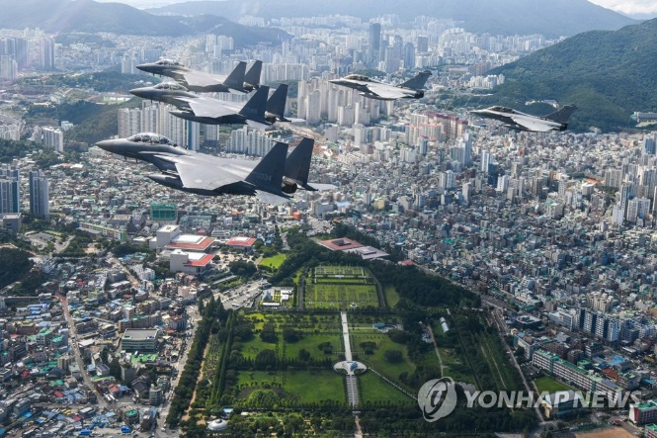
Dans le ciel du cimetière de l'ONU
Trois avions de combats coréens F-15K et deux chasseurs français Rafale effectuent un vol dans le ciel du cimetière commémoratif de l'ONU (UNMCK) à Busan, où 47 combattants français de la guerre de Corée (1950-1953) sont enterrés, le mardi 25 juillet 2023, à l'approche du 70e anniversaire de l'armistice. (Photo fournie par l'armée de l'air. Revente et archivage interdits)
L'article de Ryu a fait remarquer que ce n'était pas la première fois que la France prenait des mesures contre la Corée du Nord puisqu'elle a continuellement condamné ses provocations nucléaires et balistiques et a envoyé un navire et un avion de patrouille dans les eaux de la péninsule coréenne.
En avril dernier, la frégate F731 Prairial de la marine française, basée en Polynésie, a fait une escale dans le port d'Incheon à l'occasion de la visite de sa ministre de l'Europe et des Affaires étrangères, Catherine Colonna, en Corée du Sud. Le mois dernier, la secrétaire d'Etat chargée des Anciens Combattants et de la Mémoire de la France, Patricia Mirallès, est venue à Séoul à l'occasion du 70e anniversaire de l'armistice de la guerre de Corée.
La secrétaire d'Etat française avait confié à l'agence Yonhap sur cet exercice aérien conjoint entre la Corée du Sud et la France effectué à son arrivée que «la France est là pour montrer aussi que nous pouvons continuer à faire des exercices avec nos alliés dans le cadre de la mission Pégase pour mieux coopérer.»
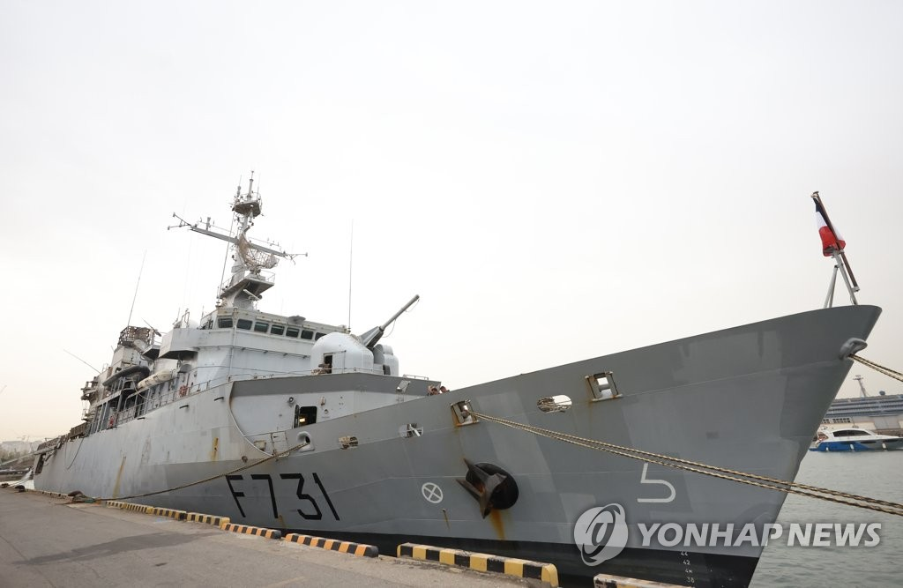
F731 Prairial
La frégate F731 Prairial est amarrée au port d'Incheon le jeudi 13 avril 2023 pour une escale de cinq jours. La frégate de classe Floréal basée en Polynésie française est partie il y a deux mois pour effectuer une mission de surveillance des pêches illégales dans les pays du Forum des îles du Pacifique et a visité le Cambodge avant d'arriver en Corée du Sud en traversant le détroit de Taïwan.
(FIN)

